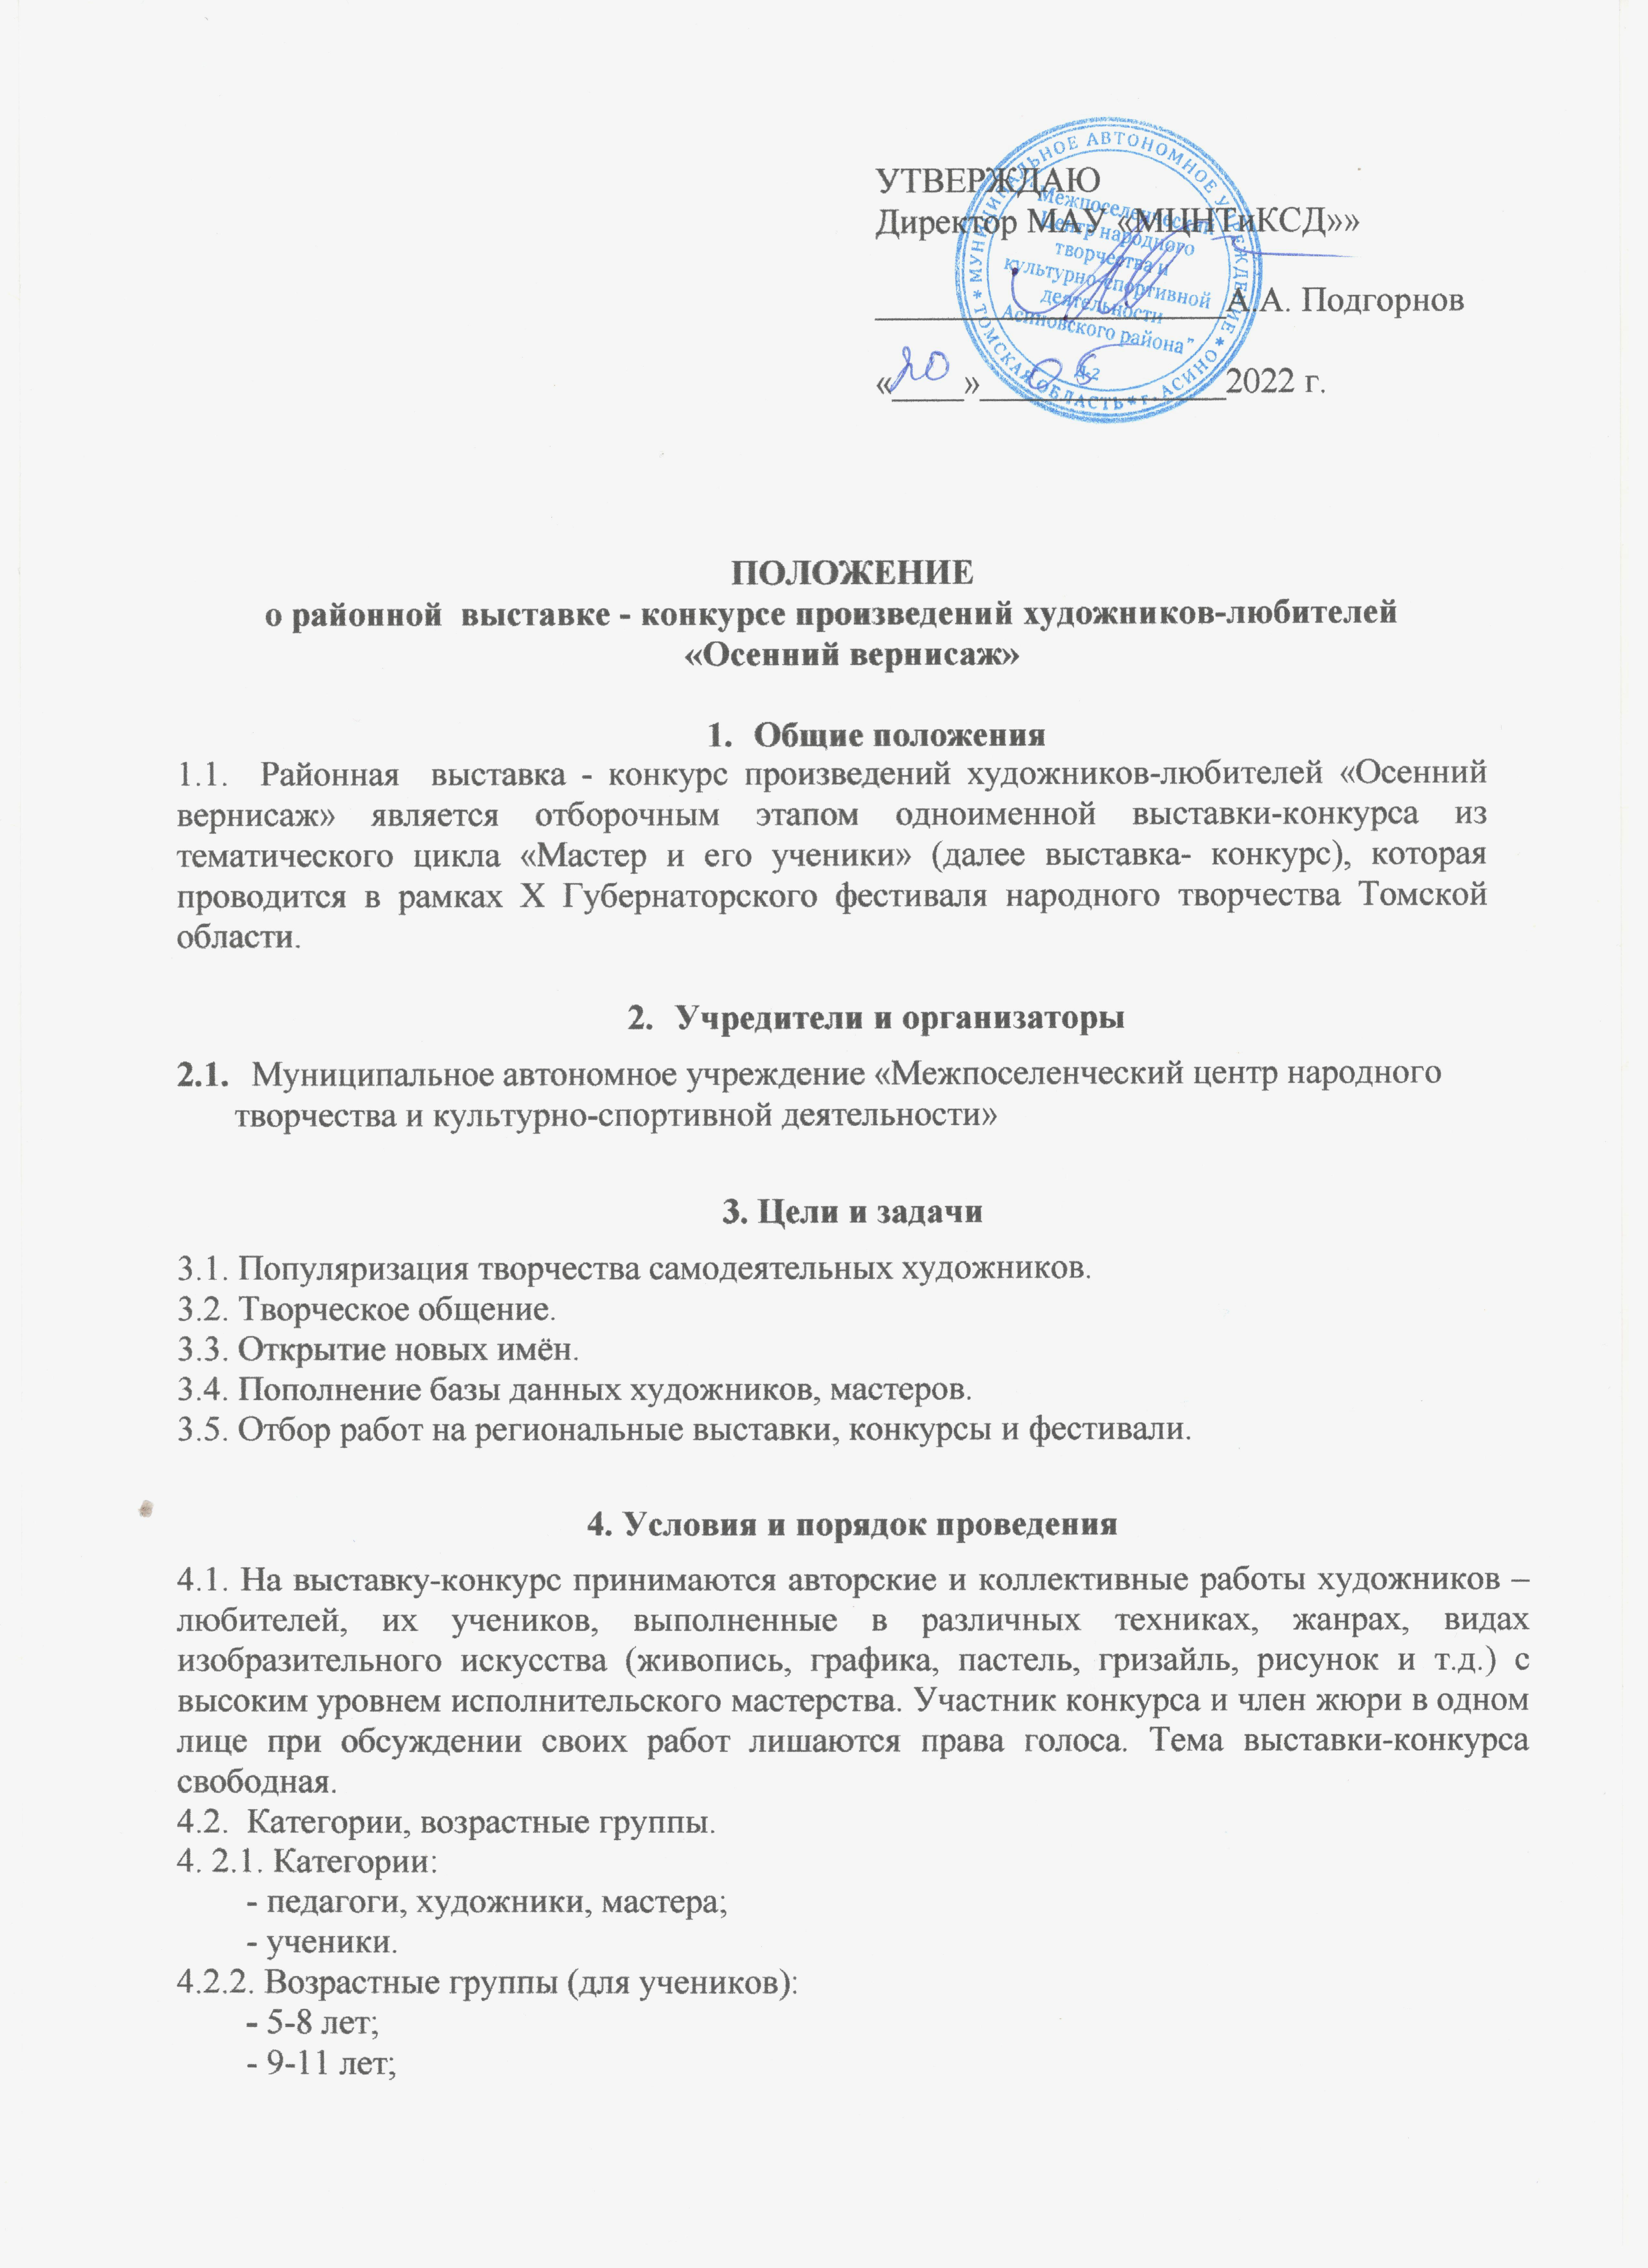

- 12-14 лет;
- 15-18 лет.
4.3. На выставку-конкурс принимаются работы с высоким уровнем исполнения. Размер работ: не менее 30 х 40 сантиметров. Количество работ от каждого участника не более 3-х, от муниципального образования не более 10. Время создания работ 2021-2022 гг.
4.4. Обязательным условием участия в выставке-конкурсе является наличие заявки, где указывается: ФИО председателя жюри (полностью), членов жюри, контактный телефон председателя жюри, ФИО полностью, контактный телефон, E-mail лица, ответственного за экспозицию муниципального образования или подающего Протокол-заявку.
4.5. Конкурсные работы должны сопровождаться этикетками размером 3,0 х 8,0 сантиметров согласно приложению №1 к настоящему Положению о районной выставке-конкурсе произведений художников-любителей «Осенний вернисаж», распечатанные на принтере шрифтом № 14. Этикетки размещаются и закрепляются с лицевой стороны в правом нижнем углу под рамой или на паспорту. С обратной стороны работы должна быть информация, как на этикетке, и контактный телефон. (На случай потери этикетки).
4.6. Для участия в выставке-конкурсе необходимо направить на адрес электронной почты: svetlana-tkachuk@mail.ru в срок до 22 августа 2022 года Протокол – заявку, оформленную согласно приложению №2 к настоящему Положению о районной выставке-конкурсе произведений художников-любителей «Осенний вернисаж» и фотографии работ, прошедших отбор.
4.7. Одновременно с Протоколом отбора- заявкой необходимо направить согласия на обработку персональных данных, заполненные родителями (законными представителями) согласно приложению №3 к настоящему Положению о районной выставке-конкурсе произведений художников-любителей «Осенний вернисаж» для несовершеннолетних участников. Для совершеннолетних участников направляются согласия на обработку персональных данных согласно приложению №4 к настоящему Положению о районной выставке-конкурсе произведений художников-любителей «Осенний вернисаж».

5. Жюри конкурса
5.1. Для оценки конкурсных работ создается одно независимое жюри. Решение жюри является окончательным и обсуждению не подлежит.
5.2. Жюри имеет право:
5.3.1. не допускать к участию в выставке-конкурсе (при предварительном просмотре) работы, с низким уровнем исполнения, оформленные с нарушением установленных требований;
5.3.2. присуждать 1,2,3 места;
5.3.3. присуждать не все места;
5.3.4. распределять места между участниками;
5.3.5. присуждать специальные дипломы (не более 2-х) и принимать другие необходимые решения, направленные на объективную оценку конкурсных работ.

6. Критерии оценки:
6.1. Художественный уровень.
6.2. Использование национальных традиций в художественном решении.
6.3. Исполнительское мастерство.
7. Определение и порядок награждения победителей
7.1. Жюри выставки-конкурса определяет победителей на заключительном просмотре работ.
7.2. Порядок обсуждения работ и процедура голосования устанавливаются председателем жюри.
7.3. Победителям выставки-конкурса, занявшим, призовые 1,2,3 места в каждой категории, в каждой возрастной группе присваиваются звания «Лауреат» 1,2,3 степени с вручением диплома. Участникам выставки-конкурса, не занявшим призовых мест, вручаются дипломы за участие.
7.4. Итоги выставки-конкурса размещаются на сайте МАУ «МЦНТ и КСД».

8. Материальное обеспечение
8.1. Расходы по доставке конкурсных работ в Центр культурного развития г.Асино(ул. 9 мая, 36/1)» и отправке их адресату берёт на себя направляющая сторона.
8.2. Обязательства МАУ «МЦНТ и КСД»:
- предоставление выставочной площадки;
- предоставление выставочного оборудования;
- сбор работ;
- построение экспозиции;
- монтаж и демонтаж выставки;
- освещение в СМИ;
- обеспечение сохранности экспонатов;
- обеспечение пожарной безопасности зала и создание благоприятных
санитарно– гигиенических условий;
- экскурсионное обслуживание.
8.3. В ходе работы выставки-конкурса планируются:
- экскурсии, встречи с авторами.

9. Место и сроки проведения

9.1. Место проведения: Филиал МАУ «МЦНТ и КСД» № 16- Центр культурного развития г.Асино»(адрес- ул. 9 мая, 36/1)
9.2. Сбор работ и заявок: с 5 по 15 августа 2022
9.3. Открытие – 19 августа 2022 г.
9.4. Закрытие – 22 августа 2022 г.
9.5. Работы выдаются: с 01 ноября 2022 г.
9.6. Работы, не востребованные в указанный срок, утилизируются.
9.7. Протокол отбора-заявка на бумажном носителе, согласно приложению №2 к настоящему Положению, конкурсные работы, согласие родителей на обработку персональных данных несовершеннолетних участников, согласно приложению № 3, согласие на обработку персональных данных совершеннолетних участников, согласно приложению №4, принимаются в Центре культурного развития г.Асино(ул. 9 мая, 36/1), (каб. № 67) до 15 августа 2022 г.
9.8. Справочная информация по телефону: 8 952-755-50-61; е-mail: svetlana-tkachuk@.ru Ткачук Светлана Юрьевна.

10. Заключительные положения
10.1. Все демонстрационные материалы, полученные организаторами при проведении выставки-конкурса (фотографии), являются собственностью организаторов, которые оставляют за собой право воспроизводить, распространять фотографии, осуществлять их прокат, а также использовать их при издании сборников, буклетов, без выплаты гонорара участникам выставки-конкурса. Их использование для целей проведения выставки-конкурса и её рекламы не требует дополнительного согласования с участниками.
10.2. Выставочный материал, поступивший от участников выставки-конкурса, может быть опубликован на сайтах Департамента по культуре Томской области, ОГАУК «ДНТ «Авангард», МАУ «МЦНТ и КСД» и использоваться в рекламных целях.

Приложение №1
к Положению о районной выставке –
конкурсе произведений художников-
любителей «Осенний вернисаж»

Этикетка:

- ФИО автора;
- возраст;
- название работы;
- год создания работы;
- материал, техника исполнения;
- размеры (вертикальный х горизонтальный) в сантиметрах;
- место жительства (город, село, посёлок, деревня, район);
- если автор ученик, место обучения, ФИО (полностью) педагога, учителя,
преподавателя, руководителя кружка, студии и др..

Приложение №2
к Положению о районной выставке –
конкурсе произведений художников-
любителей «Осенний вернисаж»

Протокол отбора - заявка №______ от _____
(не забудьте оставить копию себе)

Районная выставка-конкурс произведений художников-любителей «Осенний вернисаж»
Дата проведения выставки-конкурса: 01 – 30 сентября 2022 г.

Председатель жюри__________________________________________________________
Члены жюри:________________________________________________________________
Решение жюри (Участники областной выставки-конкурса):
№ п/п | Ф.И. О. участника (полностью),  возраст | Название работы, год её создания, материал, техника исполнения, размеры в см. | Место жительства, место работы участника, должность. Если участник учащийся, учреждение, студия, кружок, в котором он обучается, занимается. Ф.И.О. (полностью) преподавателя, учителя, педагога, руководителя кружка, студии,.. | Контакт  Телефон, Email
1 | 2 | 3 | 4 | 6
Номинация: «Изобразительное искусство»
Категория: «Художники, преподаватели, педагоги, мастера,…»
1 | Иванов Иван Иванович, 50 лет | Осень. 2022. Бумага, акварель. 30х40 | с. Зырянское, Зырянский р-н, педагог доп. образования МАОУ ДО «ДШИ» | 8-913-875-13-14  Еmail:
Номинация «Изобразительное искусство»
Категория ДХШ, ДШИ. Возрастная группа 4-8 лет
2 | Петрова Аня, 5 лет | Уж небо осенью дышало, 2021. Ватман, акварель. 40х30 | с. Первомайское, Первомайский р-н, МАОУ ДО «ДШИ», педагог доп. образования Иванов Иван Иванович | 8-913-875-13-14  Еmail:
Номинация «Изобразительное искусство»
Категория ДХШ, ДШИ. Возрастная группа 9-11 лет
 | Иванов Василий  11 лет | Прогулка в лесу. 2022. Бумага, карандаш. 42х35 | с. Первомайское, Первомайский р-н, МАОУ ДО «ДШИ», педагог доп. образования Иванов Иван Иванович | 8-913-875-13-14  Еmail:
Номинация «Изобразительное искусство»
Категория ДХШ, ДШИ. Возрастная группа 12-14 лет
2 | Галкина Света, 13 лет | Прогулка в лесу. 2022. Бумага, карандаш. 42х35 | с. Зырянское, Зырянский р-н, МАОУ ДО «ДШИ», педагог доп. образования Иванов Иван Иванович | 8-913-875-13-14  Еmail:
и т. д.

____________ ______________________________ ______________
Дата ФИО председателя жюри конт. тел. Email

___ _________ _____________________________ _______________
Дата ФИО ответственного экспозицию конт. тел., Email

Приложение №3
к Положению о районной выставке –
конкурсе произведений художников-
любителей «Осенний вернисаж»

Согласие
родителей на обработку персональных данных несовершеннолетнего участника

Я, ________________________________________________________________, проживающий (-ая)
(фамилия, имя, отчество – мать, отец или другой законный представитель)
по адресу ___________________________________________________________________________,

в соответствии с Федеральным законом от 27.07.2006 № 152-ФЗ «О персональных данных», даю согласие на обработку, включая сбор, систематизацию, накопление, хранение, уточнение (обновление, изменение), использование персональных данных моей (-его) дочери (сына) _____________________________________________________________________________________
(фамилия, имя, отчество несовершеннолетнего)
чьим законным представителем я являюсь, а именно: фамилии, имени, отчества; даты рождения; места учебы, специальности, класса (курса) обучения.
Прошу считать данные сведения общедоступными. Настоящее согласие вступает в силу со дня его подписания и действует без ограничения его срока.
Согласие может быть отозвано мною в любое время на основании моего письменного заявления.

_____________ ________________ ___________________
(дата) (подпись) (Ф.И.О)

Приложение №4
к Положению о районной выставке –
конкурсе произведений художников-
любителей «Осенний вернисаж»

Согласие
на обработку персональных данных совершеннолетнего участника
Я, __________________________________________________________________________________
фамилия, имя, отчество
проживающий(ая) по адресу,_________________________________________________________

__________________________________________________________________________________
место регистрации
______________________________ серия _________ номер _______________________________
наименование документа, удостоверяющего личность
выдан __________________________________________________________________________________
дата выдачи _________________________ в соответствии с Федеральным законом от 27.07.2006 № 152-ФЗ «О персональных данных», выражаю свое согласие на обработку следующих моих персональных данных: фамилия, имя, отчество, год, месяц, дата рождения, образование, место учебы, специальность, класс (курс) и любая иная информация, относящаяся к моей личности, доступная или известная в любой конкретный момент времени (далее – персональные данные). Прошу считать данные сведения общедоступными.
Настоящее согласие вступает в силу со дня его подписания и действует без ограничения его срока.
Я оставляю за собой право в случае неправомерного использования предоставленных данных согласие отозвать, предоставив письменное заявление.

_____________ ________________ ___________________
(дата) (подпись) (Ф.И.О)

